BỘ TÀI NGUYÊN VÀ  MÔI TRƯỜNG  ------- | CỘNG HÒA XÃ HỘI CHỦ NGHĨA VIỆT NAM  Độc lập - Tự do - Hạnh phúc  ---------------
Số: 34/2016/TT-BTNMT | Hà Nội, ngày 10 tháng 11 năm 2016

THÔNG TƯ
QUY ĐỊNH VỀ TRANG PHỤC, PHÙ HIỆU, BIỂN HIỆU CỦA THANH TRA VIÊN, CÁN BỘ, CÔNG CHỨC CƠ QUAN THANH TRA NHÀ NƯỚC VÀ CÔNG CHỨC ĐƯỢC GIAO THỰC HIỆN NHIỆM VỤ THANH TRA CHUYÊN NGÀNH TÀI NGUYÊN VÀ MÔI TRƯỜNG
Căn cứ Luật Thanh tra ngày 15 tháng 11 năm 2010;
Căn cứ Nghị định số 97/2011/NĐ-CP ngày 21 tháng 10 năm 2011 của Chính phủ quy định về thanh tra viên, cộng tác viên thanh tra;
Căn cứ Nghị định số 92/2014/NĐ-CP ngày 08 tháng 10 năm 2014 của Chính phủ sửa đổi, bổ sung khoản 1 Điều 16 Nghị định số 97/2011/NĐ-CP ngày 21 tháng 10 năm 2011 của Chính phủ quy định về thanh tra viên, cộng tác viên thanh tra;
Căn cứ Nghị định số 07/2012/NĐ-CP ngày 09 tháng 02 năm 2012 của Chính phủ quy định về cơ quan được giao thực hiện chức năng thanh tra chuyên ngành và hoạt động thanh tra chuyên ngành;
Căn cứ Nghị định số 21/2013/NĐ-CP ngày 04 tháng 3 năm 2013 của Chính phủ quy định chức năng, nhiệm vụ, quyền hạn và cơ cấu tổ chức của Bộ Tài nguyên và Môi trường;
Theo đề nghị của Chánh Thanh tra Bộ và Vụ trưởng Vụ Pháp chế;
Bộ trưởng Bộ Tài nguyên và Môi trường ban hành Thông tư quy định về trang phục, phù hiệu, biển hiệu của thanh tra viên, cán bộ, công chức cơ quan thanh tra nhà nước và công chức được giao thực hiện nhiệm vụ thanh tra chuyên ngành tài nguyên và môi trường.
Chương I
QUY ĐỊNH CHUNG
Điều 1. Phạm vi Điều chỉnh
Thông tư này quy định về hình thức, màu sắc, chất liệu, quy cách trang phục, phù hiệu, biển hiệu được sử dụng trong hoạt động thanh tra chuyên ngành của cơ quan thanh tra nhà nước và cơ quan được giao thực hiện chức năng thanh tra chuyên ngành tài nguyên và môi trường (sau đây gọi là thanh tra chuyên ngành tài nguyên và môi trường).
Điều 2. Đối tượng áp dụng
1. Chánh Thanh tra, Phó Chánh Thanh tra, các ngạch Thanh tra viên (Thanh tra viên cao cấp, Thanh tra viên chính, Thanh tra viên) thuộc Thanh tra Bộ Tài nguyên và Môi trường và Thanh tra Sở Tài nguyên và Môi trường các tỉnh, thành phố trực thuộc trung ương.
2. Cán bộ, công chức thuộc Thanh tra Bộ Tài nguyên và Môi trường và Thanh tra Sở Tài nguyên và Môi trường các tỉnh, thành phố trực thuộc trung ương.
3. Công chức được giao thực hiện nhiệm vụ thanh tra chuyên ngành thuộc các cơ quan được giao thực hiện chức năng thanh tra chuyên ngành về tài nguyên và môi trường (sau đây gọi tắt là công chức thanh tra chuyên ngành).
Chương II
QUY ĐỊNH CỤ THỂ
Điều 3. Về trang phục
Trang phục quy định tại Thông tư này bao gồm: quần áo thu đông, áo măng tô, áo sơ mi dài tay, quần xuân hè, áo xuân hè ngắn tay, áo xuân hè dài tay, mũ bảo hiểm, cà vạt, thắt lưng da, giầy da, dép quai hậu, bít tất, quần áo mưa, cặp tài liệu.
Điều 4. Quy cách, màu sắc trang phục nam
1. Áo thu đông (theo Mẫu số 01 Phụ lục I ban hành kèm theo Thông tư này)
a) Chất liệu: Vải Gabadin len 70/30;
b) Màu sắc: Xanh rêu đậm;
c) Kiểu dáng: Kiểu áo khoác đông, cổ bẻ, hai ve chữ K, áo có bốn túi nổi ốp ngoài, nắp túi lượn hình cánh nhạn có đính cúc kim loại màu vàng (nắp túi ngực đính cúc đường kính 15 mm, nắp túi dưới đính cúc đường kính 20 mm), túi có đố súp. Áo được dựng lót toàn thân trước, thân sau lót lửng có xẻ sống. Nẹp áo đính bốn cúc kim loại màu vàng có đường kính 20 mm. Vai áo có bật vai để đeo cấp hiệu, có đính cúc nhựa cùng màu vải áo đường kính 10 mm, phía bên trong được đệm bằng ken mút. Tay áo có bác tay rộng 95 mm. Toàn bộ ve áo, cổ áo, nẹp áo, bật vai và bác tay đều được diễu một đường may rộng 04 mm. Thân áo có ép keo mùng và vải lót lụa cùng màu với vải chính của áo. Toàn bộ cúc áo kim loại màu vàng có ngôi sao dập nổi.
2. Quần thu đông, quần xuân hè (theo mẫu số 02 Phụ lục I ban hành kèm theo Thông tư này)
a) Chất liệu: Vải Gabadin len 70/30;
b) Màu sắc: Xanh rêu đậm;
c) Kiểu dáng: Kiểu quần âu K12, có hai ly lật, hai túi dọc chéo, cạp quần có sáu dây đỉa chia đều hai bên, đầu cạp quai nhê, có móc inox và đính một cúc định vị. Cửa quần có dây khóa kéo. Thân sau có hai túi hậu, gấu quần kiểu gấu vắt có mặt nguyệt chếch lên về phía trước.
3. Áo sơ mi dài tay (theo mẫu số 01 Phụ lục II ban hành kèm theo Thông tư này)
a) Chất liệu: Vải Pôpơlin pêvi 7288;
b) Màu sắc: Xanh da trời nhạt;
c) Kiểu dáng: Kiểu áo sơ mi dài tay, cổ đứng có chân, có một túi ngực bên trái không có nắp, bị túi đáy hơi lượn tròn. Áo nẹp bong và đính sáu cúc nhựa đường kính 10 mm cùng màu vải áo, tay áo có măng séc cửa tay đính hai cúc, gấu áo bằng. Thân sau áo có cầu vai và chắp ly hai bên.
4. Áo xuân hè ngắn tay (theo mẫu số 02 Phụ lục II ban hành kèm theo Thông tư này)
a) Chất liệu: Vải Pôpơlin pêvi 7288;
b) Màu sắc: Xanh da trời nhạt;
c) Kiểu dáng: Kiểu áo xuân hè ngắn tay, cổ đứng có chân, áo có nẹp bong, cửa tay lật, hai túi ngực có nắp, nắp túi lượn hình cánh nhạn, bị túi đáy hơi lượn tròn, túi có đố súp, nắp túi và nẹp áo được đính cúc kim loại màu vàng có ngôi sao dập nổi đường kính 15 mm (nắp túi có hai cúc, nẹp áo có sáu cúc). Thân sau có cầu vai chấp ly hai bên, áo có bật vai để đeo cấp hiệu có đính cúc nhựa cùng màu với vải áo đường kính 10 mm. Cổ áo, nắp túi, cửa tay và bật vai được diễu một đường may rộng 04 mm, gấu áo bằng.
5. Áo xuân hè dài tay: có chất liệu, màu sắc và kiểu dáng giống áo xuân hè ngắn tay quy định tại Khoản 4 Điều này, tay măng sét có một cúc kim loại có hình ngôi sao dập nổi màu vàng đường kính 15 mm.
6. Áo măng tô (theo mẫu tại Phụ lục III ban hành kèm theo Thông tư này)
a) Chất liệu: Vải Gabadin len 70/30;
b) Màu sắc: Xanh rêu đậm;
c) Kiểu dáng: Kiểu áo khoác, cổ bẻ chữ K (ve thụt, cổ thò), nẹp áo đính ba cúc kim loại màu vàng có hình ngôi sao dập nổi đường kính 20 mm (cúc đính nẹp chìm), có hai túi sườn, miệng túi cơi may chếch, cửa tay may cá tay, đầu nhọn cá tay đính một cúc kim loại có hình ngôi sao dập nổi màu vàng đường kính 15 mm, các đường may diễu 04 mm. Toàn thân có lót lụa cùng màu vải chính. Phía trong áo có túi lót. Thân trước áo có dựng canh tóc, đính ken vai bằng mút, áo có đai may bằng vải ngang sườn, có xẻ sống sau.
Điều 5. Quy cách, màu sắc trang phục nữ
1. Áo thu đông (theo mẫu số 01 Phụ lục IV ban hành kèm theo Thông tư này)
a) Chất liệu: Vải Gabadin len 70/30;
b) Màu sắc: Xanh rêu đậm;
c) Kiểu dáng: Kiểu áo khoác cổ bẻ, hai ve chữ K. Thân trước có dựng lót, thân sau có lót lửng, có xẻ sống sau, vạt dưới thân trước có hai túi ốp nổi, có nắp lượn hình cánh nhạn và đính cúc kim loại có hình ngôi sao dập nổi màu vàng đường kính 18 mm, cùng bốn cúc nẹp áo. Áo có bật vai để đeo cấp hiệu có đính cúc nhựa cùng màu vải áo đường kính 10 mm, tay áo có bác tay rộng 85 mm. Ve áo, nắp túi, nẹp áo, bật vai và bác tay đều diễu một đường may rộng 04 mm. Vải lót đồng màu với vải chính, ken vai làm bằng mút.
2. Quần thu đông, quần xuân hè (theo mẫu số 02 Phụ lục IV ban hành kèm theo Thông tư này)
a) Chất liệu: Vải Gabadin len 70/30;
b) Màu sắc: Xanh rêu đậm;
c) Kiểu dáng: Kiểu quần nữ K12. Thân trước hai ly chìm, có hai túi hàm ếch, cạp quai nhê, đầu cạp phía trong có một móc inoc và một cúc định vị, cửa quần có dây khóa kéo, cạp quần rộng 25 mm, có sáu dây đỉa chia đều hai bên, không có túi hậu. Gấu quần vắt kiểu gấu bằng, ống hơi vẩy.
3. Juýp thu đông, juýp xuân hè (theo mẫu số 03 Phụ lục V ban hành kèm theo Thông tư này)
a) Chất liệu: Vải Gabadin len 70/30;
b) Màu sắc: Xanh rêu đậm;
c) Kiểu dáng: Kiểu juýp chữ A, thân sau dùng khóa kéo hình giọt lệ, xẻ sau, cạp dời, có hai túi sườn trước miệng túi chéo.
4. Áo sơ mi dài tay (theo mẫu số 01 Phụ lục V ban hành kèm theo Thông tư này)
a) Chất liệu: Vải Pôpơlin pêvi 7288;
b) Màu sắc: Xanh da trời nhạt;
c) Kiểu dáng: Áo sơ mi dài tay cổ đứng, tay có măng séc, nẹp bong đính sáu cúc nhựa đường kính 10 mm cùng màu vải áo. Thân sau không có cầu vai, áo có hai ly thân trước và hai ly thân sau, không có túi, gấu áo lượn đuôi tôm.
5. Áo xuân hè ngắn tay (theo mẫu số 02 Phụ lục V ban hành kèm theo Thông tư này).
a) Chất liệu: Vải Pôpơlin pêvi 7288;
b) Màu sắc: Xanh da trời nhạt;
c) Kiểu dáng: Kiểu áo xuân hè ngắn tay, cổ bẻ hai ve, có bật vai để đeo cấp hiệu có đính cúc nhựa cùng màu với vải áo đường kính 10 mm, cửa tay may lật, nẹp áo đính năm cúc kim loại có hình ngôi sao dập nổi màu vàng đường kính 15mm. Tà áo có hai ốp túi không có đố, nắp túi giả chếch, lượn hình cánh nhạn có đính cúc kim loại có hình ngôi sao dập nổi màu vàng đường kính 15 mm ở nắp túi, gấu áo bằng, cổ áo ve áo, nắp túi, cửa tay và bật vai may một đường diễu 04 mm.
6. Áo xuân hè dài tay: có chất liệu, màu sắc và kiểu dáng giống áo xuân hè ngắn tay quy định tại Khoản 5 Điều này, tay măng sét có một cúc kim loại có hình ngôi sao dập nổi màu vàng đường kính 15 mm.
7. Áo măng tô (theo mẫu tại Phụ lục VI ban hành kèm theo Thông tư này)
a) Chất liệu: vải Gabadin len 70/30;
b) Màu sắc: xanh rêu đậm;
c) Kiểu dáng: kiểu áo khoác cổ bẻ hai ve hình chữ K (ve thụt, cổ thò), tay áo có cá tay và đính một cúc kim loại có hình ngôi sao dập nổi màu vàng đường kính 15 mm ở đầu cá tay. Nẹp áo có đính ba cúc kim loại có hình ngôi sao dập nổi màu vàng đường kính 20 mm (đính cúc chìm), hai sườn có hai túi áo kiểu miệng túi cơi không có nắp may chếch, có đai may bằng vải, xẻ sống sau, các đường diễu 04 mm. Thân trước có dựng canh tóc, có lót lụa toàn thân cùng màu vải chính, vai áo có đính ken mút.
Điều 6. Các trang phục khác được trang bị chung cho nam và nữ
1. Cà vạt (theo mẫu tại Phụ lục VII ban hành kèm theo Thông tư này)
a) Vải Gabadin len 70/30;
b) Màu sắc: xanh rêu đậm;
c) Kiểu dáng: kiểu cà vạt củ ấu thắt sẵn, có khóa kéo, phần rộng nhất cà vạt nam là 90 mm, phần rộng nhất cà vạt nữ là 80 mm.
2. Thắt lưng da (theo mẫu số 01 Phụ lục VIII ban hành kèm theo Thông tư này)
Mặt thắt lưng bằng đồng hình chữ nhật, ở giữa có biểu tượng Thanh tra Việt Nam, dây lưng làm bằng da màu sẫm.
3. Giầy da
a) Giầy nam: loại giầy da cao cấp màu đen thấp cổ, có thắt dây, đế cao 30mm (theo mẫu số 03 Phụ lục VIII ban hành kèm theo Thông tư này);
b) Giầy nữ: loại giầy da cao cấp màu đen thấp cổ, có thắt dây, đế cao 50mm (theo mẫu số 05 Phụ lục VIII ban hành kèm theo Thông tư này).
4. Dép quai hậu
a) Dép nam: dép quai hậu làm bằng da, màu đen, có quai chốt gót bằng ké dính, đế dép cao 30 mm (theo mẫu số 04 Phụ lục VIII ban hành kèm theo Thông tư này);
b) Dép nữ: dép quai hậu làm bằng da, màu sẫm ánh tím, đế cao 50 mm (theo mẫu số 07 Phụ lục VIII ban hành kèm theo Thông tư này).
5. Bít tất (theo mẫu số 06 Phụ lục VIII ban hành kèm theo Thông tư này)
Màu xanh rêu nhạt, chất liệu dệt kim co giãn
6. Cặp tài liệu (theo mẫu số 02 Phụ lục VIII ban hành kèm theo Thông tư này)
Chất liệu làm bằng da, màu đen, có khóa số, có dây đeo
7. Quần, áo mưa (theo mẫu tại Phụ lục IX ban hành kèm theo Thông tư này).
Áo màu cỏ úa, có mũ buộc dây, choàng rộng qua đầu gối, quần chun ống đứng cùng màu với áo
Điều 7. Phù hiệu của thanh tra chuyên ngành tài nguyên và môi trường
Phù hiệu của thanh tra chuyên ngành tài nguyên và môi trường (theo mẫu tại Phụ lục VII ban hành kèm theo Thông tư này) là biểu tượng của thanh tra chuyên ngành tài nguyên và môi trường. Phù hiệu hình tròn, chính giữa phía dưới là dòng chữ "thanh tra ngành tài nguyên và môi trường" màu đỏ trên nền trắng, hai bên có hai bông lúa màu vàng, chính giữa phía trên có ngôi sao màu đỏ; ở giữa là logo ngành tài nguyên và môi trường, chính giữa phía dưới của logo có biểu tượng hình bánh răng công nghiệp mầu xanh đậm. Phù hiệu được gắn trên biển hiệu.
Điều 8. Biển hiệu của thanh tra chuyên ngành tài nguyên và môi trường
Biển hiệu của thanh tra viên, cán bộ, công chức thanh tra chuyên ngành tài nguyên và môi trường (theo Mẫu tại Phụ lục VII ban hành kèm theo Thông tư này) làm bằng đồng, được phủ nhựa bóng, nền màu xanh cửu long; chiều dài 90 mm, chiều rộng 25 mm; bên trái có hình phù hiệu thanh tra chuyên ngành tài nguyên và môi trường, trên cùng bên phải có dòng chữ tên cơ quan, phía dưới có ghi họ tên, hàng cuối ghi chức vụ của cán bộ, thanh tra viên, công chức, chữ màu bạc. Trường hợp không giữ chức vụ lãnh đạo thì ghi ngạch công chức hiện tại của cán bộ, công chức đó. Biển hiệu được gắn trên ngực áo trái khi sử dụng trang phục.
Điều 9. Cấp phát, quản lý và sử dụng trang phục
1. Trang phục cấp theo niên hạn:
STT | Tên trang phục | Số lượng | Niên hạn cấp phát
1.1 | Quần áo xuân hè  - Từ Thừa Thiên Huế trở ra  - Từ Đà Nẵng trở vào | 01 bộ  02 bộ | 01 năm (lần đầu cấp 02 bộ)  01 năm (lần đầu cấp 02 bộ
1.2 | Quần áo thu đông  - Từ Thừa Thiên Huế trở ra  - Từ Đà Nẵng trở vào | 01 bộ  01 bộ | 02 năm (lần đầu cấp 02 bộ)  04 năm (lần đầu cấp 01 bộ)
1.3 | Áo măng tô | 01 chiếc | 04 năm
1.4 | Áo sơ mi dài tay | 01 chiếc | 01 năm (lần đầu cấp 02 chiếc)
1.5 | Thắt lưng da | 01 chiếc | 02 năm
1.6 | Giầy da | 01 đôi | 2 năm
1.7 | Dép quai hậu | 01 đôi | 01 năm
1.8 | Bít tất | 02 đôi | 01 năm
1.9 | Cà vạt | 02 chiếc | 04 năm
1.10 | Áo mưa | 01 bộ | 01 năm
1.11 | Cặp tài liệu | 01 chiếc | 02 năm
Đối với các tỉnh phía Nam, tùy Điều kiện cụ thể và trong phạm vi dự toán ngân sách nhà nước được giao để may sắm trang phục; Thủ trưởng các cơ quan thanh tra nhà nước (hoặc cơ quan chủ quản của cơ quan thanh tra), thủ trưởng cơ quan được giao thực hiện chức năng thanh tra chuyên ngành có thể xem xét, quyết định chuyển đổi trang phục áo măng tô thành quần áo xuân hè để phù hợp với Điều kiện thời tiết.
2. Phù hiệu, biển hiệu được cấp một lần; trường hợp đã cũ, hư hỏng hoặc bị mất thì được cấp lại.
3. Thanh tra viên, cán bộ, công chức thanh tra chuyên ngành tài nguyên và môi trường khi làm việc tại văn phòng và khi thi hành công vụ phải mặc trang phục được cấp theo quy định tại Thông tư này và có trách nhiệm giữ gìn, bảo quản. Trường hợp bị hư hỏng, mất có lý do khách quan thì được cấp bổ sung. Trường hợp hư hỏng, mất không có lý do chính đáng thì cá nhân phải tự may sắm đảm bảo yêu cầu trang phục để sử dụng khi thi hành công vụ.
4. Trường hợp thanh tra viên, cán bộ, công chức thanh tra chuyên ngành tài nguyên và môi trường thuyên chuyển công tác, nghỉ chế độ hoặc bị kỷ Luật bằng hình thức buộc thôi việc mà trang phục được cấp chưa hết niên hạn thì không phải thu hồi; nếu đã hết thời hạn mà chưa được cấp phát thì không được cấp phát.
5. Nữ thanh tra viên, nữ cán bộ, công chức thanh tra chuyên ngành tài nguyên và môi trường có thể lựa chọn quần xuân hè, quần thu đông hay juýp xuân hè, juýp thu đông trong năm được cấp; được phép mặc thường phục khi mang thai từ tháng thứ 3 đến khi sinh con.
6. Thanh tra viên, cán bộ, công chức thanh tra chuyên ngành tài nguyên và môi trường được chọn một loại áo xuân hè ngắn tay hoặc dài tay, có thể thay thế áo sơ mi dài tay bằng áo xuân hè dài tay trong năm được cấp.
7. Thanh tra viên, cán bộ, công chức thanh tra chuyên ngành tài nguyên và môi trường được cấp đổi biển hiệu trong trường hợp được bổ nhiệm, nâng ngạch.
Chương III
ĐIỀU KHOẢN THI HÀNH
Điều 10. Hiệu lực thi hành
Thông tư này có hiệu lực thi hành kể từ ngày 01 tháng 01 năm 2017 và thay thế Thông tư số 01/2014/TT-BTNMT ngày 14 tháng 01 năm 2014 của Bộ trưởng Bộ Tài nguyên và Môi trường quy định về trang phục, phù hiệu, cấp hiệu, biển hiệu của thanh tra viên, cán bộ, công chức thuộc cơ quan thanh tra nhà nước về tài nguyên và môi trường.
Điều 11. Trách nhiệm thi hành
1. Hàng năm, Thanh tra Bộ, cơ quan được giao thực hiện chức năng thanh tra chuyên ngành, Thanh tra Sở Tài nguyên và Môi trường các tỉnh, thành phố trực thuộc Trung ương và có trách nhiệm lập kế hoạch kinh phí để may trang phục trình cấp có thẩm quyền phê duyệt.
2. Chánh Văn phòng Bộ, Chánh Thanh tra Bộ, Thủ trưởng các cơ quan, đơn vị trực thuộc Bộ Tài nguyên và Môi trường, Giám đốc Sở Tài nguyên và Môi trường các tỉnh, thành phố trực thuộc trung ương và các tổ chức, cá nhân có liên quan có trách nhiệm thi hành Thông tư này.
3. Trong quá trình thực hiện, nếu có vướng mắc phát sinh, đề nghị các cơ quan, tổ chức, cá nhân phản ánh kịp thời về Bộ Tài nguyên và Môi trường để nghiên cứu, sửa đổi, bổ sung cho phù hợp./.

Nơi nhận:  - Thủ tướng, các Phó Thủ tướng;  - Văn phòng Quốc hội,  - Văn phòng Chính phủ;  - Văn phòng Trung ương Đảng;  - Các Bộ, cơ quan ngang Bộ, cơ quan thuộc Chính phủ;  - UBND các tỉnh, thành phố trực thuộc TW;  - Viện Kiểm sát nhân dân Tối cao;  - Tòa án nhân dân Tối cao;  - Cục Kiểm tra văn bản QPPL Bộ Tư pháp;  - Bộ trưởng Bộ Tài nguyên và Môi trường;  - Các Thứ trưởng Bộ Tài nguyên và Môi trường;  - Sở TNMT các tỉnh thành phố trực thuộc TW;  - Các đơn vị trực thuộc Bộ Tài nguyên và Môi trường;  - Công báo, Cổng thông tin điện tử Chính phủ;  - Cổng thông tin điện tử Bộ Tài nguyên và Môi trường;  - Lưu: VT, PC, TTr. | KT. BỘ TRƯỞNG  THỨ TRƯỞNG  Chu Phạm Ngọc Hiển

PHỤ LỤC I
ÁO THU ĐÔNG VÀ QUẦN THU ĐÔNG, QUẦN XUÂN HÈ - NAM
(Ban hành kèm theo Thông tư số 34/2016/TT-BTNMT ngày 10/11/2016 của Bộ trưởng Bộ Tài nguyên và Môi trường)
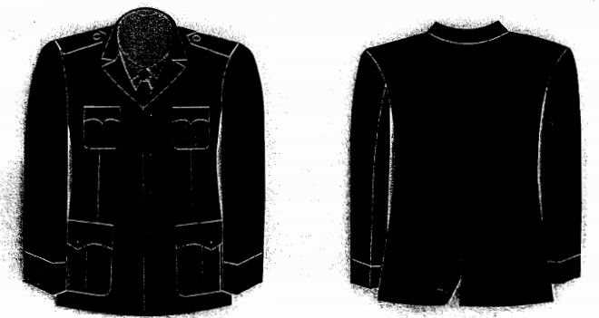
MẪU SỐ 01
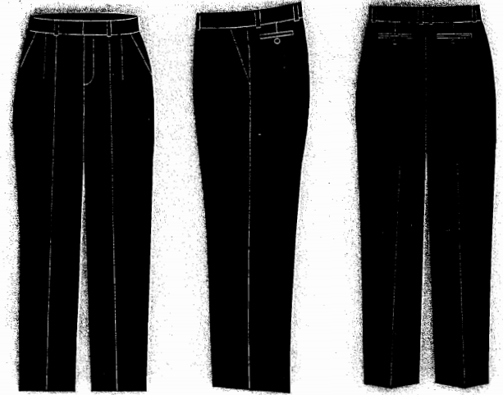
MẪU SỐ 02
THIẾT KẾ
CÔNG TY CỔ PHẦN MAY 19
311 TRƯỜNG CHINH - THANH XUÂN - HÀ NỘI
ĐT: 04 3565 3732 * FAX: 04 3853 0154.

PHỤ LỤC II
ÁO SƠ MI DÀI TAY, ÁO XUÂN HÈ NGẮN TAY - NAM
(Ban hành kèm theo Thông tư số 34/2016/TT-BTNMT ngày 10/11/2016 của Bộ trưởng Bộ Tài nguyên và Môi trường)
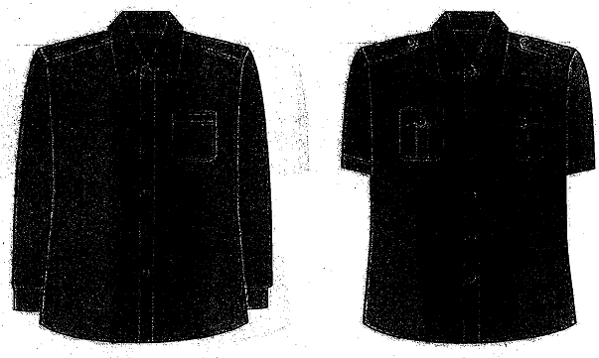
MẪU SỐ 01 |  | MẪU SỐ 02
THIẾT KẾ
CÔNG TY CỔ PHẦN MAY 19
311 TRƯỜNG CHINH - THANH XUÂN - HÀ NỘI
ĐT: 04 3565 3732 * FAX: 04 3853 0154.

PHỤ LỤC III
ÁO MĂNG TÔ - NAM
(Ban hành kèm theo Thông tư số 34/2016/TT-BTNMT ngày 10/11/2016 của Bộ trưởng Bộ Tài nguyên và Môi trường)
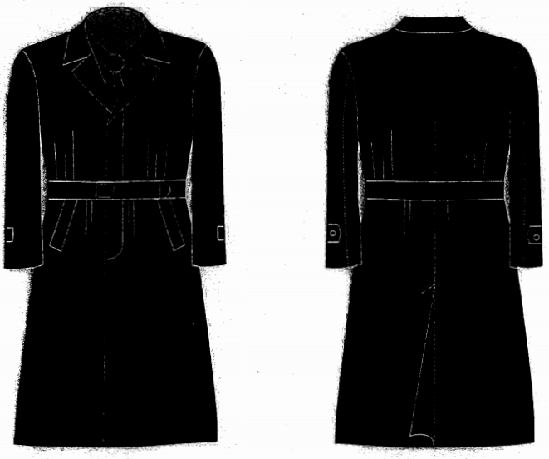
THIẾT KẾ
CÔNG TY CỔ PHẦN MAY 19
311 TRƯỜNG CHINH - THANH XUÂN - HÀ NỘI
ĐT: 04 3565 3732 * FAX: 04 3853 0154.

PHỤ LỤC IV
ÁO THU ĐÔNG VÀ QUẦN THU ĐÔNG, QUẦN XUÂN HÈ - NỮ
(Ban hành kèm theo Thông tư số 34/2016/TT-BTNMT ngày 10/11/2016 của Bộ trưởng Bộ Tài nguyên và Môi trường)
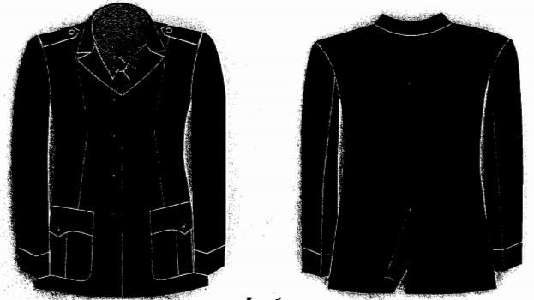
MẪU SỐ 01
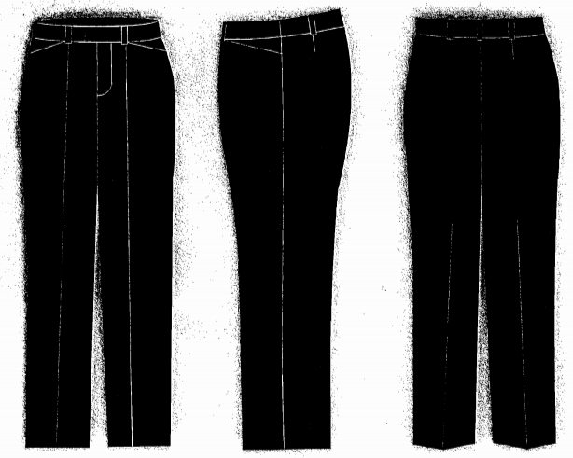
MẪU SỐ 02
THIẾT KẾ
CÔNG TY CỔ PHẦN MAY 19
311 TRƯỜNG CHINH - THANH XUÂN - HÀ NỘI
ĐT: 04 3565 3732 * FAX: 04 3853 0154.

PHỤ LỤC V
ÁO SƠ MI DÀI TAY, ÁO XUÂN HÈ NGẮN TAY, JUÝP NỮ
(Ban hành kèm theo Thông tư số 34/2016/TT-BTNMT ngày 10/11/2016 của Bộ trưởng Bộ Tài nguyên và Môi trường)
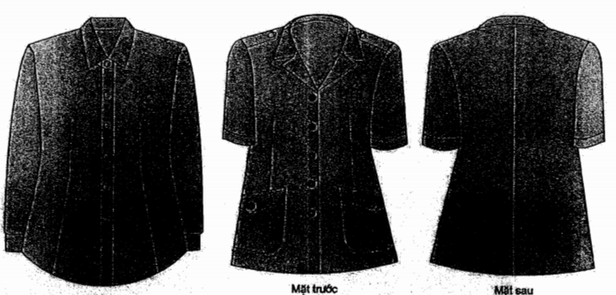
MẪU SỐ 01 | MẪU SỐ 02
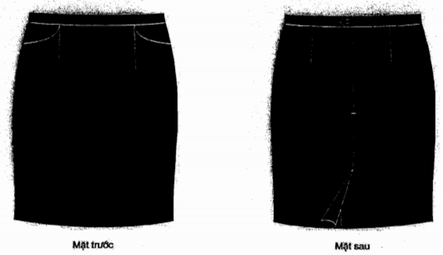
MẪU SỐ 03
THIẾT KẾ
CÔNG TY CỔ PHẦN MAY 19
311 TRƯỜNG CHINH - THANH XUÂN - HÀ NỘI
ĐT: 04 3565 3732 * FAX: 04 3853 0154.

PHỤ LỤC VI
ÁO MĂNG TÔ - NỮ
(Ban hành kèm theo Thông tư số 34/2016/TT-BTNMT ngày 10/11/2016 của Bộ trưởng Bộ Tài nguyên và Môi trường)
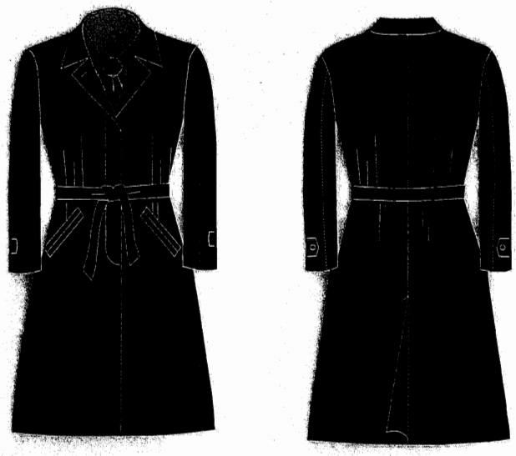
THIẾT KẾ
CÔNG TY CỔ PHẦN MAY 19
311 TRƯỜNG CHINH - THANH XUÂN - HÀ NỘI
ĐT: 04 3565 3732 * FAX: 04 3853 0154.

PHỤ LỤC VII
MŨ KÊPI, SAO MŨ, PHÙ HIỆU, CÀI VE ÁO, BIỂN HIỆU, CÀ VẠT
(Ban hành kèm theo Thông tư số 34/2016/TT-BTNMT ngày 10/11/2016 của Bộ trưởng Bộ Tài nguyên và Môi trường)
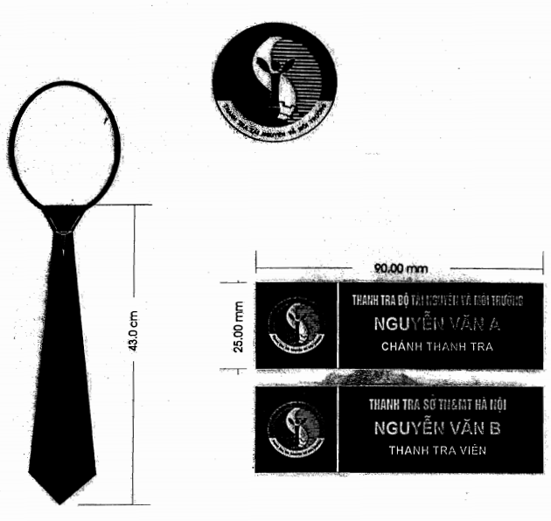
THIẾT KẾ
CÔNG TY CỔ PHẦN MAY 19
311 TRƯỜNG CHINH - THANH XUÂN - HÀ NỘI
ĐT: 04 3565 3732 * FAX: 04 3853 0154.

PHỤ LỤC VIII
CẶP TÀI LIỆU, THẮT LƯNG, GIẦY DA, DÉP QUAI HẬU, BÍT TẤT - NAM, NỮ
(Ban hành kèm theo Thông tư số 34/2016/TT-BTNMT ngày 10/11/2016 của Bộ trưởng Bộ Tài nguyên và Môi trường)
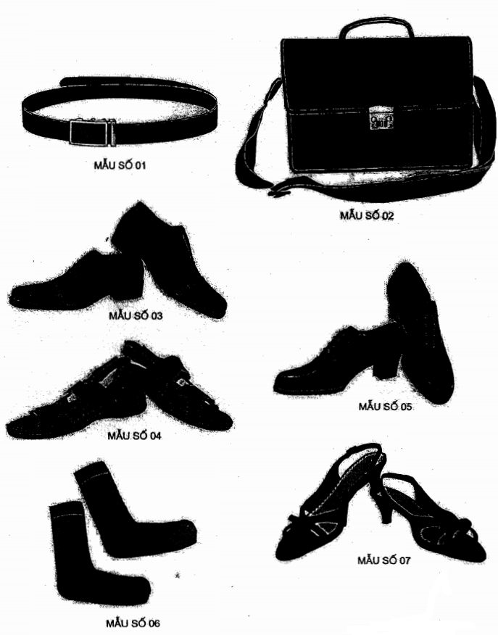
THIẾT KẾ
CÔNG TY CỔ PHẦN MAY 19
311 TRƯỜNG CHINH - THANH XUÂN - HÀ NỘI
ĐT: 04 3565 3732 * FAX: 04 3853 0154.

PHỤ LỤC IX
BỘ QUẦN ÁO MƯA - NAM, NỮ
(Ban hành kèm theo Thông tư số 34/2016/TT-BTNMT ngày 10/11/2016 của Bộ trưởng Bộ Tài nguyên và Môi trường)
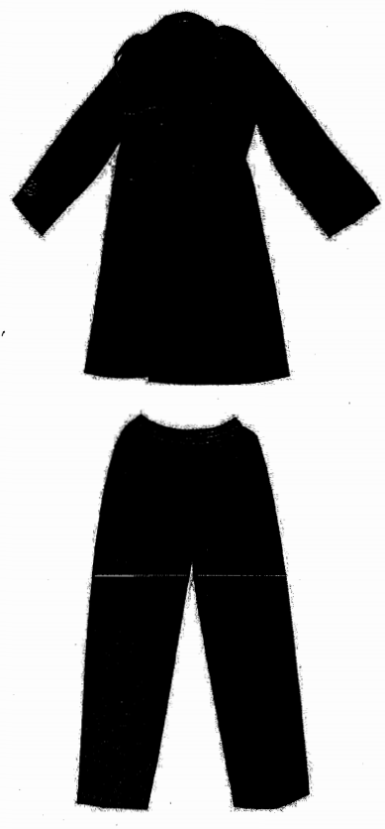
THIẾT KẾ
CÔNG TY CỔ PHẦN MAY 19
311 TRƯỜNG CHINH - THANH XUÂN - HÀ NỘI
ĐT: 04 3565 3732 * FAX: 04 3853 0154.

